|  |  |
| --- | --- |
| **ỦY BAN NHÂN DÂN QUẬN 3**  **TRƯỜNG THCS LÊ LỢI** | **ĐỀ THAM KHẢO KIỂM TRA HỌC KỲ 1**  **NĂM HỌC 2021 – 2022**  **MÔN: TOÁN – KHỐI 9**  ***Thời gian: 90 phút (không kể thời gian phát đề*)** |

**Bài 1.(1,5đ ):** Giải các phương trình, hệ phương trình sau:





**Bài 2. *(2,0 đ):***Cho hàm số y = 2x – 2 có đồ thị là (d1) và hàm số y =x + 3 có đồ thị là (d2):

a)Vẽ đồ thị (d1) và (d2) trên cùng mặt phẳng tọa độ.

b)Tìm tọa độ giao điểm của (d1) và (d2) bằng phép tính.

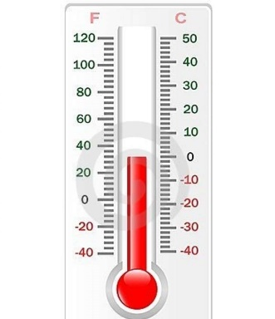**Bài 3. (0,75 đ):** Ở nước ta và nhiều nước khác, nhiệt độ được tính theo độ C ( C là chữ cái đầu tiên của nhà thiên văn học người Thụy Sĩ Celsius). Còn ở Anh và Mỹ nhiệt độ được tính theo độ F ( F là chữ cái đầu tiên tên nhà vật lý học người Đức Fahrenheit). Công thức chuyển đổi từ độ F sang độ C như sau:

**F = aC + 32**

a/ Tính a biết khi nhiệt độ phòng là 250C thì trên điều khiển của máy điều hòa là 770F.

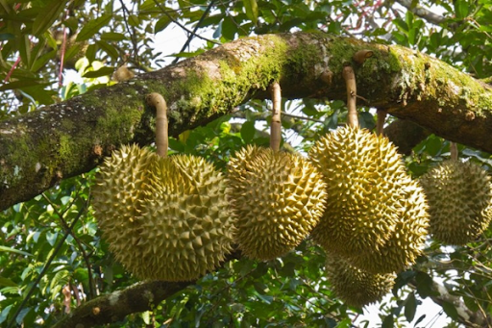b/ Nhiệt độ của Bạn An là 1020F. Bạn An có sốt không ? Biết nhiệt độ cơ thể người trên 370C thì được xem là sốt.

**Bài 4.( 0,75 đ):** Mùa vụ năm ngoái, gia đình ông Hai thu hoạch được 10 tấn sầu riêng loại I và loại II. Trong đó loại I là 6,5 tấn, còn lại là loại II. Giá 1kg sầu riêng loại I là 60 000 đồng, 1kg sầu riêng loại II là 45 000 đồng. Chi phí đầu tư chăm sóc vườn là 100 triệu đồng.

a) Hỏi năm ngoái gia đình ông Hai thu được bao nhiêu tiền sau khi trừ hết chi phí ?

b) Năm nay được mùa nên sản lượng tăng đều cả 2 loại. Loại I tăng 10%, loại II tăng 12% so với mùa vụ năm ngoái. Nhưng do ảnh hưởng của dịch Covid19 nên giá loại I giảm 10%, loại II giảm 8% so với giá năm ngoái. Hỏi năm nay gia đình ông Hai thu được bao nhiêu tiền sau khi trừ hết chi phí ? (Biết chi phí đầu tư và chăm sóc vườn năm nay cao hơn năm ngoái là 10 triệu đồng).

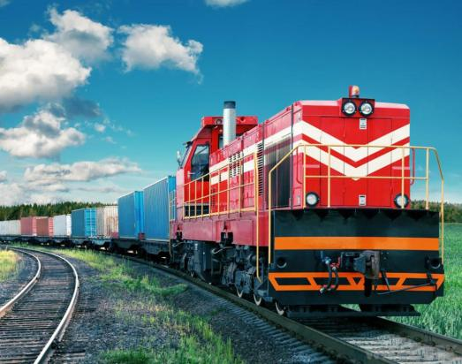**Bài 5.(1 điểm):** Một xe lửa cần vận chuyển một lượng hàng. Người lái xe tính rằng nếu xếp mỗi toa 15 tấn hàng thì còn thừa lại 5 tấn, còn nếu xếp mỗi toa 16 tấn hàng thì có thể chở thêm 3 tấn nữa. Hỏi xe lửa có mấy toa và phải chở bao nhiêu tấn hàng ?

**Bài 6.(1,0đ)**: Trong các phòng ở khách sạn, bên cạnh bộ khóa cửa chính còn có một phụ kiện hữu ích khác chính là door guard (chốt trượt mở an toàn). Thiết bị này phòng trường hợp khi nghe tiếng gõ cửa mà không biết chính xác được là ai. Door guard là một dạng chốt nổi, tạo một khoảng cỡ 12cm đủ để người bên trong nhận diện người bên ngoài và nói chuyện với nhau. Biết chiều rộng cánh cửa trong phòng khách sạn là 90cm. Hãy tính góc mở cánh cửa ( làm tròn đến độ )



**Bài 7.(3đ):** Từ điểm M ở ngoài đường tròn (O;R) vẽ hai tiếp tuyến MA, MB và cát tuyến MEF đến (O)( A và B là hai tiếp điểm, ME < MF, tia MF nằm giữa hai tia MA và MO).

a/ Chứng minh: MO là đường trung trực của AB.

b/ Gọi I là trung điểm của EF. Đường thẳng MA cắt đường thẳng OI tại D; OA cắt MI tại K.Kẻ đường kính BQ của (O). Chứng minh: DK vuông góc với AQ.

c/ Gọi H là giao điểm của AB và MI. Tính độ dài đoạn HI khi tam giác MAB đều và OI bằng nửa bán kính R.

**---------------------HẾT--------------------**

***(Giám thị coi thi không giải thích gì thêm)***

|  |  |
| --- | --- |
| **ỦY BAN NHÂN DÂN QUẬN 3**  **TRƯỜNG THCS LÊ LỢI** | **ĐÁP ÁN ĐỀ THAM KHẢO KIỂM TRA HKI**  **MÔN: TOÁN 9** |

|  |  |  |  |
| --- | --- | --- | --- |
| **Bài** | **Câu** | **Nội dung** | **Điểm** |
| **1**  **(1,5đ)** | a  (0,75đ) |  | 0,25đx3 |
| b  (0,75đ) |  | 0,25đx3 |
| **2**  **(2đ)** | a  (1,0đ) | Lập bảng giá trị đúng  Vẽ đồ thị (d1) và (d2) đúng . | 0,25đ x2  0,25đ x2 |
| b  (1,0đ) | Phương trình hoành độ giao điểm của (d1) và (d2) :  2x – 2 = x + 3  ⬄ 2x + x = 3 + 2  ⬄ x = 5  ⬄ x = 2  y = 2.2 – 2 = 2  Vậy tọa độ giao điểm của (d1) và (d2) là ( 2; 2) | 0,25đ x 4 |
| **3**  **(0,75đ)** | a/  b**/** | Công thức chuyển đổi từ độ C sang độ F là:  F = aC + 32, với nhiệt độ C = 25, F = 77    Do công thức chuyển đổi từ độ C sang độ F là:  F = aC + 32, nhiệt độ của An là 1020F nên ta có:  102 = 1,8C + 32  Vậy bạn An bị sốt | 0,25đ |
| 0,25đx2 |
| **4**  **(0,75đ)** | a/ | Số tiền gia đình ông Hai năm ngoái thu được sau khi trừ hết chi phí là:  (đồng) | 0,25đ |
| b/ | Số kg sầu riêng loại I năm nay thu được là:  6500.(100% +10%)= 7150 (kg)  Số kg sầu riêng loại II năm nay thu được là:  3500.(100%+12%) = 3920(kg)  Số tiền gia đình ông Hai năm nay thu được sau khi trừ chi phí là:  7150.60000.(100%-10%).+3920.45000.(100%-8%)–110000000 = 448388000 (đồng) | 0,25đ  0,25đ |
| **5**  **(1,0đ)** |  | Gọi x là số toa xe lửa và y là số tấn hàng phải chở. Điều kiện  Theo đề bài ta có hệ pt:  Giải hệ phương trình ta được: x = 8, y = 125 ( thỏa mãn đk)  Vậy xe lửa có 8 toa và cần chở 125 tấn hàng. | 0,25đ  0,5đ  0,25đ |
| **6**  **(1,0đ)** |  | Hình vẽ minh họa bài toán:      Ta có: AB = AC = 90cm nên ∆ABC cân tại A  Gọi H là trung điểm BC. Khi đó AH vừa là trung tuyến vừa là đường cao của ∆ABC vừa là đường phân giác của góc BAC  Xét ∆ABH vuông tại H, ta có  (tỉ số lượng giác của góc nhọn)  (vì H là trung điểm của AB)      (vì AH là phân giác của góc BAC)  Vậy góc mở của cánh cửa khoảng 80 | 0,25đ  0,25đx2  0,25đ |
| **7**  **(3,0đ)** | a/  b/  c/ | Ta có : OA = OB = R; MA = MB(t/c 2 tt cắt nhau)  ⇒ MO là đường trung trực của AB.  ΔBAQ nội tiếp đường tròn (O) có cạnh BQ là đk⇒ΔBAQ vuông tại A  ⇒AQ // MO  C/m: K là trực tâm của ΔDMO⇒DK⊥MO  ⇒DK ⊥ AQ  ΔMAB đều nên MA= ; MO = 2R  MN =  ; MI = ;  ΔMIO ~ΔMNH ⇒MH=  ⇒ HI = | 0,5đ  0,75đx 2  0,5đ x 2 |

Học sinh làm cách khác đúng vẫn cho trọn điểm.